**Тақырыбы:** «Тамыры терең-тарих»

**Мақсаты:**  Туған елінің, Отанының тарихына деген құрмет сезімдерін қалыптастыру.

Отансүйгіштік тәрбие беру.

**Жүргізуші:** - Армысыздар, құрметті ұстаздар мен оқушылар ! Бүгінгі «Тамыры терең-тарих»атты 7-сынып оқушыларының арасында өтетін интеллектуалдық сайысқа қош келіпсіздер !

- Олай болса, зор құрмет көрсете, бүгінгі білім бәйгесіне қатысушы екі топ мүшелерімен таныс болайық.

Сіздерді қазылық ететін алқа мүшелерімен таныстырып өтейік.

**(қазылар алқасын таныстырып өтеді)**

**1.А.Атантев - төрағасы**

**2.А.Кәрібаева - мүшесі**

**3.Ш.Садриева – мүшесі**

Әр кезенде сайыскерлерімізге қойылатын талап та, шарт та қатал. Ол талап пен шарт туралы әр кезең барысында хабарлап отырамыз.

**Жүргізуші:** Құрметті сайыскерлер! **- Енді ойын шартымен таныстырып өтейін.**

Сайыс 6 кезеңнен тұрады, берілген тапсырмаларды дұрыс, нақты жауап беріп, жоғарғы ұпай алған топ жеңімпаз деп атанады.

**1 кезең.** Бұл кезең **«Бәйге»** деп аталады. Мұнда екі топ берілген сұрақтарға кідіріссіз жауап беру керек. Сұрақ саны 10)

**2 кезең. «Тұлғаны таны»** деп аталады, яғни Жасырылған тұлғаның кім екенін айту керек

**3 кезең –«Сандар сөйлейді»**. Әр топқа жылдар беріледі. Сол жылда қандай оқиға болғанын табу керек.

**4 кезең «Ребус шешу» әр топ берілген ребусты тез шешу керек.**

**Жүргізуші :**Сайыстың тәртібі, барысымен таныс болдық , ойынымызды бастайық . Қазылар алқасы әр топтың орындауынан кейін, бағасын қойып отыруларыңды сұраймыз.

**І. «Бәйге» сайысында Қазақстан тақырыбына арналған сұрақтарға кідіріссіз жауап беру керек.**

1-топтың сұрақтары:

1.2015 жылы Қазақ хандығының құрылғанына неше жыл?

2. «Тарих» сөзі қандай мағына береді?

3.Қазақстан қандай мемлекет?

4.Қазақстан қай елдермен шектеседі?

5.Қазақстан Республикасы тәуелсіздігін қашан алды?  
6..Қазақстан Республикасының мемлекеттік тілі – қай тіл?  
7..Қазақстан Республикасының президенті - кім?  
8.Қазақстан Республикасының астанасы қай қала ?  
9.Әнұранның авторлары кімдер?  
10.Тудың түсі қандай?

**2-топтың сұрақтары:**

**1.** 2015 ж Ата заңымызға неше жыл?

2. Қазақстанның  астаналары болған қалаларды ата.

3.II ғасырдан басталған бұл жол Еуропа мен Азияның — Батыс пен Шығыстың арасын жалғастырған көпір болған. Бұл қай жол? (Ұлы Жібек жолы)

4. Қазақстанның мемлекеттік тілін атаңыз?

5.Қазақстанның мемлекеттік рәміздеріне не жатады?

6. «Наурыз» мерекесі қашан тойланады?

7.Ұлы Отан соғысының қазақ батыр-қыздары.

8. «Қазақ вальсінің королі» атанған композитор кім?

9. «Шежіре» сөзі қандай мағына береді?  
10.Ұлттық валютамыз қай жылы шықты?

**2 кезең. «Тұлғаны таны»** деп аталады, яғни Жасырылған тұлғаның кім екенін айту керек

1.Қазақтың ұлы ақыны. Өлеңдерімен әділетсіздікті әшкереледі, адамгершілікке, имандылыққа, еңбекқорлыққа үндеді, басқа ұлт адамдарымен достасып, олардан өнер-білім үйренуге шақырды. **Абай Құнанбайұлы**

2.Қазақтың тұңғыш педагог-ағартушысы. Алғаш рет қазақ даласында мектеп ашты, қазақ әліппесін құрастырды, қазақ тілінде тұңғыш оқулық жазды. **Ыбырай Алтынсарин**

3.Ол 12 ғ соңы мен 13 ғ басында бытыраңқы моңғол тайпаларын біріктірді. Өз бәсекелестерін жеңе отырып ұлан байтақ далада Моңғол мемлекетін құрды.**Шыңғысхан**

4.Оның ата бабалары Шыңғысханның ұлы Жошы ханның бесінші ұрпағы. Оның атасы кезінде түркістанды билеген. Ол Үш жүздің басын қосып, күшті Қазақ хандығын құруға айтарлықтай күш салды.**Абылай хан.**

**3 кезең –«Сандар сөйлейді»**. Әр топқа жылдар беріледі. Сол жылда қандай оқиға болғанын табу керек.

**1 топқа:** Б.З.Б. 12-5 мың жылдық, 1465-1466 жылдар, 1991 жыл 16 желтоқсан

**2 топқа:** Б.З.Б. 5-3 мың жылдық, 1941-1945 жылдар, 1992 жыл 4 маусым

**4 кезең «Ребус шешу» әр топ берілген ребусты тез шешу керек.**

**, ,, ,**

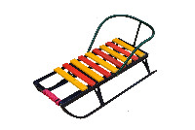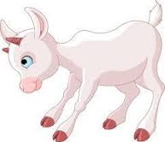

**,, , ,**

**, ,**

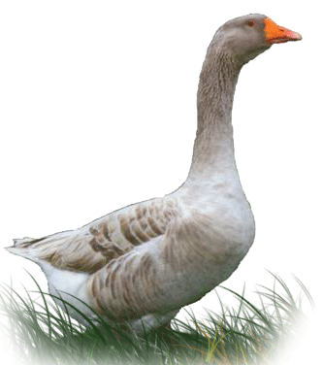

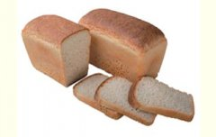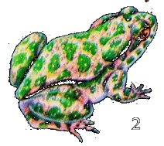

**, , ,**

**Ребусты шешкенде ҚАЗАҚСТАН сөзі шығады.**

Сөз кезегін әділ қазылар алқасына береміз.

Қазылар алқасына, оқушыларға шексіз алғысымызды білдіреміз.

Бір ата, бір ананың түлегіміз

Бір болсын қайда жүрсек тілегіміз

«Бірлік барда  тірлік бар»  деген бабам

Бірлік деп бірге соқсын  жүрегіміз!-дей отырып, сайысымызды қорытындылаймыз!

Жүргізуші:көңіл қойып тыңдағаңыздарға көп-көп рахмет!сау-сәлемет болыңыздар!